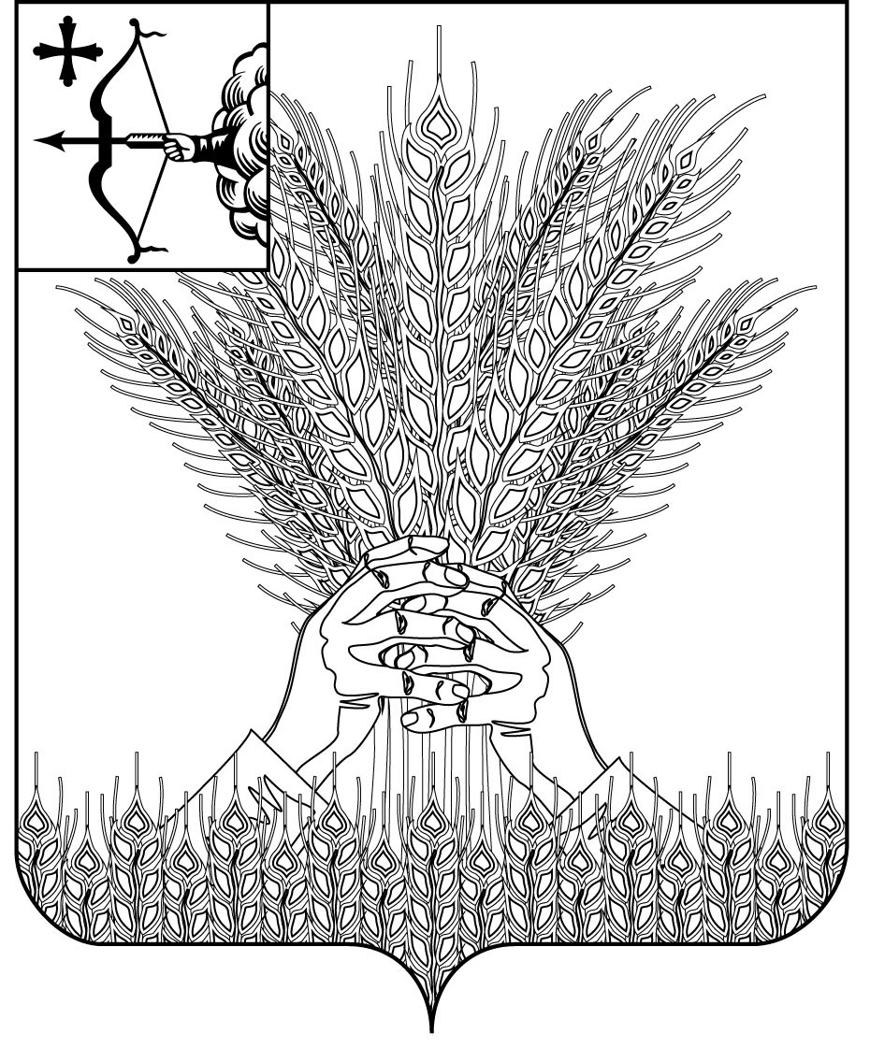

РОССИЙСКАЯ ФЕДЕРАЦИЯ

ДУМА КИКНУРСКОГО МУНИЦИПАЛЬНОГО ОКРУГА

КИРОВСКОЙ ОБЛАСТИ

первого созыва

РЕШЕНИЕ

10.06.2021 № 11-124

пгт Кикнур
О награждении Благодарственным письмом Думы
Кикнурского муниципального округа Кировской области
В соответствии с решением Думы Кикнурского муниципального округа «Об утверждении Положения о Почётной грамоте и Благодарственном письме Думы Кикнурского муниципального округа», утверждённым 25.02.2021 № 9-94, решением Совета Думы 17.05.2021 года, Дума Кикнурского муниципального округа РЕШИЛА:
1. Наградить Благодарственным письмом Думы Кикнурского муниципального округа за многолетний добросовестный труд и в связи с празднованием Дня медицинского работника – Жаркову Татьяну Юрьевну заведущую Абрамовским фельдшерско-акушерским пунктом-медицинскую сестру.
2. Наградить Благодарственным письмом Думы Кикнурского муниципального округа за многолетний добросовестный труд и в связи с празднованием Дня медицинского работника – Краснощекову Алевтину Васильевну заведущую Улешским фельдшерско-акушерским пунктом-медицинскую сестру.
3. Наградить Благодарственным письмом Думы Кикнурского муниципального округа за многолетний добросовестный труд и в связи с празднованием Дня медицинского работника – Толстухину Лидию Ивановну уборщицу служебных помещений отделения круглосуточного стационара.
4. Факт награждения Благодарственным письмом Думы Кикнурского муниципального округа Кировской области занести в трудовую книжку.
Председатель Думы Кикнурского
муниципального округа В.Н. Сычев

__________________________________________________________________

ПОДГОТОВЛЕНО

Заведующий отделом  по организационно-правовым и кадровым вопросам |  | Т.В. Ваганова
СОГЛАСОВАНО

Консультант – юрист отдела по организационно-правовым и кадровым вопросам |  |  |  | С. В. Рычкова

выписка

РОССИЙСКАЯ ФЕДЕРАЦИЯ

ДУМА КИКНУРСКОГО МУНИЦИПАЛЬНОГО ОКРУГА

КИРОВСКОЙ ОБЛАСТИ

первого созыва

РЕШЕНИЕ

10.06.2021 № 10-124

пгт Кикнур
О награждении Благодарственным письмом Думы
Кикнурского муниципального округа Кировской области
В соответствии с решением Думы Кикнурского муниципального округа «Об утверждении Положения о Почётной грамоте и Благодарственном письме Думы Кикнурского муниципального округа», утверждённым 25.02.2021 № 9-94, решением Совета Думы 17.05.2021 года, Дума Кикнурского муниципального округа РЕШИЛА:
1. Наградить Благодарственным письмом Думы Кикнурского муниципального округа за многолетний добросовестный труд и в связи с празднованием Дня медицинского работника – Жаркову Татьяну Юрьевну заведущую Абрамовским фельдшерско-акушерским пунктом-медицинскую сестру.
4. Факт награждения Благодарственным письмом Думы Кикнурского муниципального округа Кировской области занести в трудовую книжку.
Председатель Думы Кикнурского
муниципального округа В.Н. Сычев

выписка

РОССИЙСКАЯ ФЕДЕРАЦИЯ

ДУМА КИКНУРСКОГО МУНИЦИПАЛЬНОГО ОКРУГА

КИРОВСКОЙ ОБЛАСТИ

первого созыва

РЕШЕНИЕ

10.06.2021 № 10-124 пгт Кикнур
О награждении Благодарственным письмом Думы
Кикнурского муниципального округа Кировской области
В соответствии с решением Думы Кикнурского муниципального округа «Об утверждении Положения о Почётной грамоте и Благодарственном письме Думы Кикнурского муниципального округа», утверждённым 25.02.2021 № 9-94, решением Совета Думы 17.05.2021 года, Дума Кикнурского муниципального округа РЕШИЛА:
2. Наградить Благодарственным письмом Думы Кикнурского муниципального округа за многолетний добросовестный труд и в связи с празднованием Дня медицинского работника – Краснощекову Алевтину Васильевну заведущую Улешским фельдшерско-акушерским пунктом-медицинскую сестру.
4. Факт награждения Благодарственным письмом Думы Кикнурского муниципального округа Кировской области занести в трудовую книжку.
Председатель Думы Кикнурского
муниципального округа В.Н. Сычев

выписка

РОССИЙСКАЯ ФЕДЕРАЦИЯ

ДУМА КИКНУРСКОГО МУНИЦИПАЛЬНОГО ОКРУГА

КИРОВСКОЙ ОБЛАСТИ

первого созыва

РЕШЕНИЕ

10.06.2021 № 11-124

пгт Кикнур
О награждении Благодарственным письмом Думы
Кикнурского муниципального округа Кировской области
В соответствии с решением Думы Кикнурского муниципального округа «Об утверждении Положения о Почётной грамоте и Благодарственном письме Думы Кикнурского муниципального округа», утверждённым 25.02.2021 № 9-94, решением Совета Думы 17.05.2021 года, Дума Кикнурского муниципального округа РЕШИЛА:
3. Наградить Благодарственным письмом Думы Кикнурского муниципального округа за многолетний добросовестный труд и в связи с празднованием Дня медицинского работника – Толстухину Лидию Ивановну уборщицу служебных помещений отделения круглосуточного стационара.
4. Факт награждения Благодарственным письмом Думы Кикнурского муниципального округа Кировской области занести в трудовую книжку.
Председатель Думы Кикнурского
муниципального округа В.Н. Сычев

